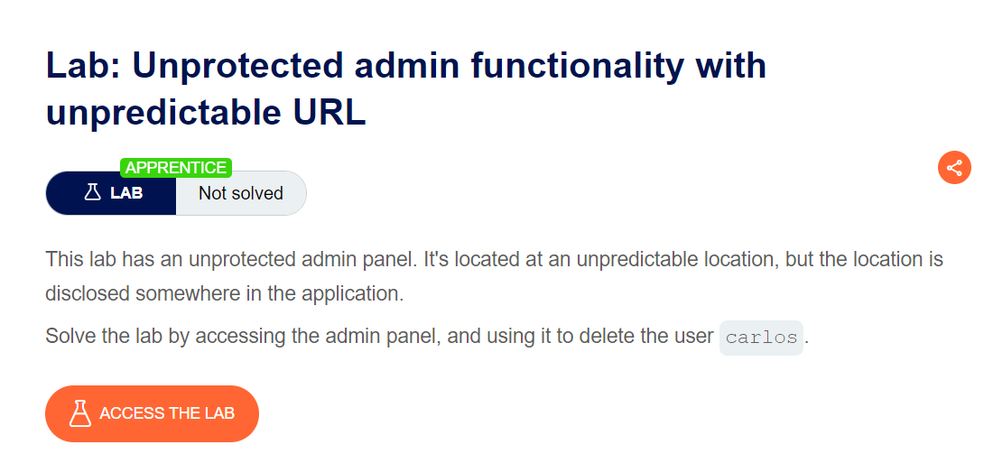

* Mục tiêu: Leo thang đặc quyền để xóa tài khoản “carlos”

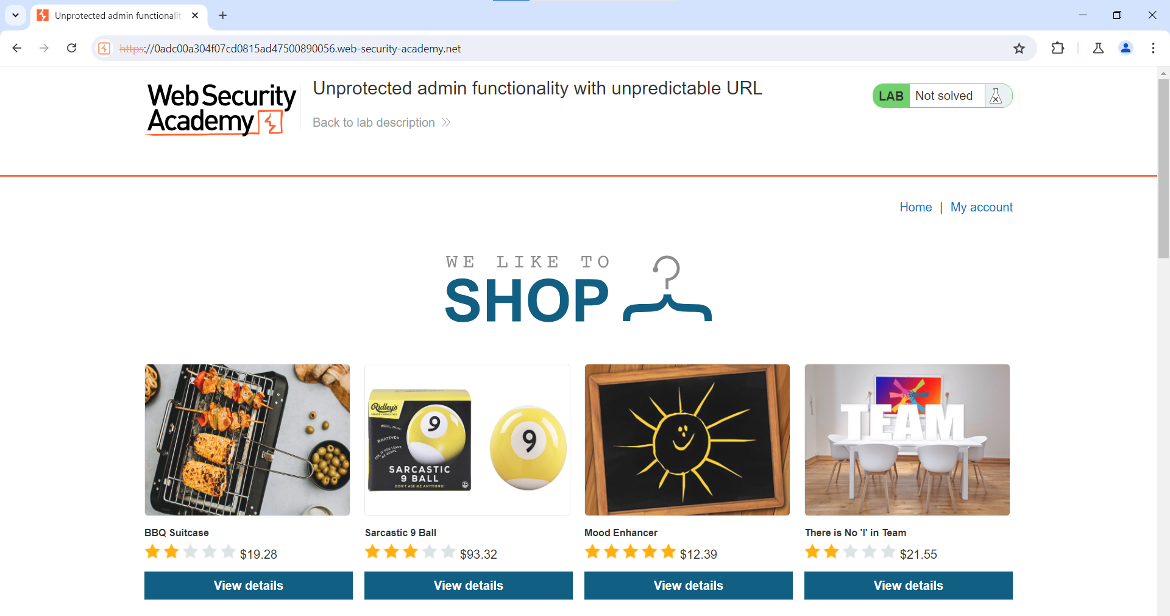

* Thử kiểm tra robots.txt xem có xuất hiện đường dẫn khả nghi nào không

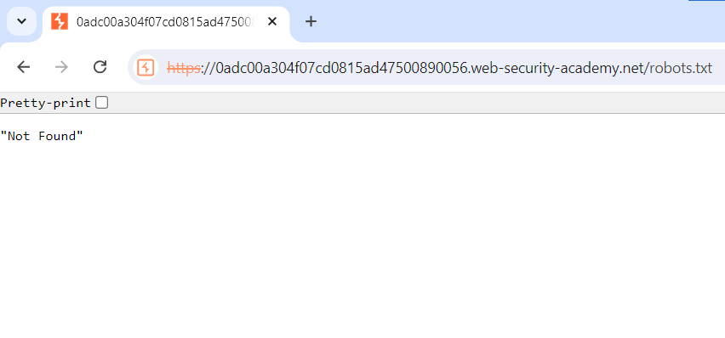

* File này đã được bảo vệ hoặc không có nên không thể đọc được nữa
* Đọc thử file html, css và js của trang thì phát hiện ra đường dẫn đến trang admin

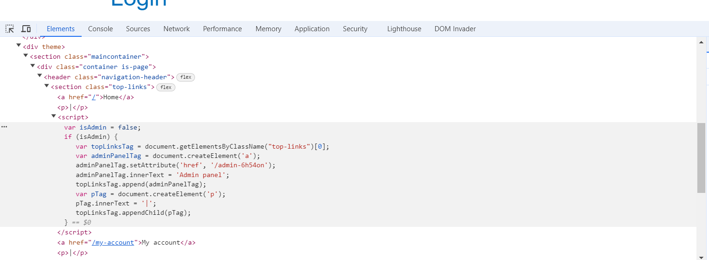

* Thử vào URL xem có cần xác thực hay không

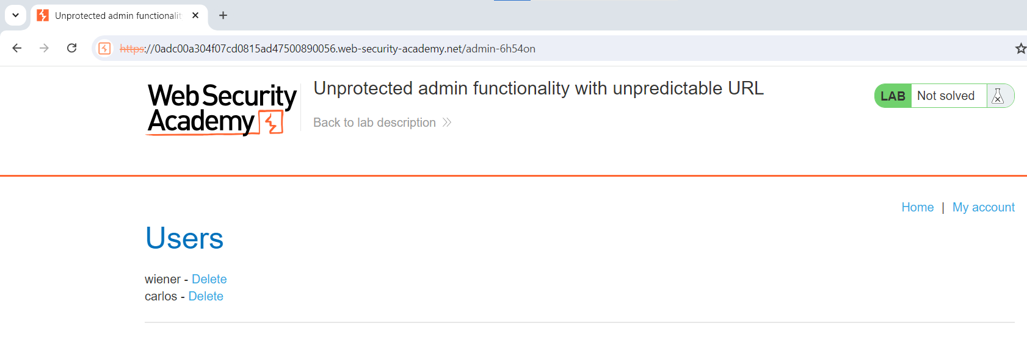

* Truy cập được trang quản trị admin mà không cần đăng nhập
* Xóa tài khoản ‘carlos’ và hoàn thành bài lab

